**АДМИНИСТРАЦИЯ ШЕЛКОВСКОГО МУНИЦИПАЛЬНОГО РАЙОНА**

**ЧЕЧЕНСКОЙ РЕСПУБЛИКИ**

**МУНИЦИПАЛЬНОЕ БЮДЖЕТНОЕ ОБЩЕОБРАЗОВАТЕЛЬНОЕ УЧРЕЖДЕНИЕ**

**«САРЫ-СУЙСКАЯ СРЕДНЯЯ ОБЩЕОБРАЗОВАТЕЛЬНАЯ ШКОЛА»**

**НОХЧИЙН РЕСПУБЛИКАН ШЕЛКОВСКИ МУНИЦИПАЛЬНИ КIОШТАН АДМИНИСТРАЦИ МУНИЦИПАЛЬНИ БЮДЖЕТАН ДЕШАРАН ХIУКМАТ**

**«САРЫ-СУЙСКИ ЮККЪЕРА ЮККЪАРАДЕШАРАН ИШКОЛ»**

**BS00554_**

**366107. Чеченская Республика, Шелковской муниципальный район, с. Сары-Су ,ул.Школьная, 1**

**Тел.8-928-649-86-63; е-mail^** [**sary-su.rf@mail.ru**](mailto:sary-su.rf@mail.ru)

**ОКПО 87457415, ОГРН 1082035001278 ИНН/КПП 2011002187/201101001**

**Отчет о работе команды ЕДЮО**

**от 05.03.18г.**

8 февраля состоялась встреча с сотрудниками полиции по теме «Патриотическое воспитание молодёжи. Урок мужества», для обучающихся 8-10 классов, приуроченный Дню защитников Отечества. Открыл мероприятие Висита Ильязович, который начал урок с рассказа о сильном и волевом человеке, о человеке, начавшем восстановление республики после военных действий. Далее дети сами рассказали о его подвигах, вспомнили о жизнедеятельности Первого Президента ЧР А.Х. Кадырове.

После вступительной беседы, слово было предоставлено гостям. В ходе беседы участковый Янмурзаев Д.Д. и Элиев А. рассказали старшеклассникам о работе полицейских. Сотрудники полиции рассказали юным гостям об истории работы полицейских, его деятельности и стоящих перед ними задачах… Сотрудниками было продемонстрировано оружие (автомат Калашникова и пистолет), мальчишки  без опаски брали в руки пистолеты, автоматы, изучая их строение. Затем была предоставлена возможность провести неполную разборку и сборку оружия.

10 февраля учитель физической культуры Мытыев М.С. провел баскетбол среди обучающихся, команда ЕДЮО играла против сборной школы.

15 февраля команда ЮК посетила сельскую библиотеку, они провели беседу, приуроченную выводу войск из Афганистана, и конечно говорили о наших сельчанах, которые служили в Афганистане, все с интересом слушали письма домой.

В течение месяца в фойе школы проходила выставка поделок, которую организовали ЕДЮО-цы, в основном задействовали обучающихся начального, которые с удовольствием откликнулись на данное предложение.

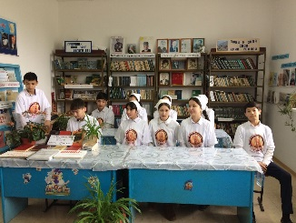 **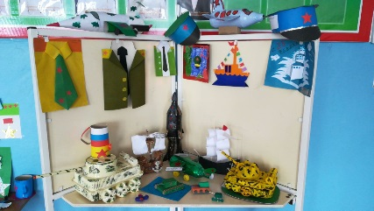 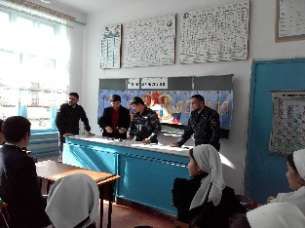 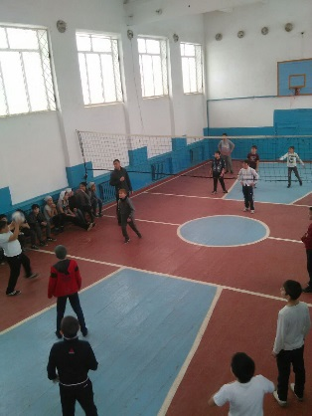**

ЗВР \_\_\_\_\_\_\_\_\_\_\_\_\_\_ З.И. Даутова